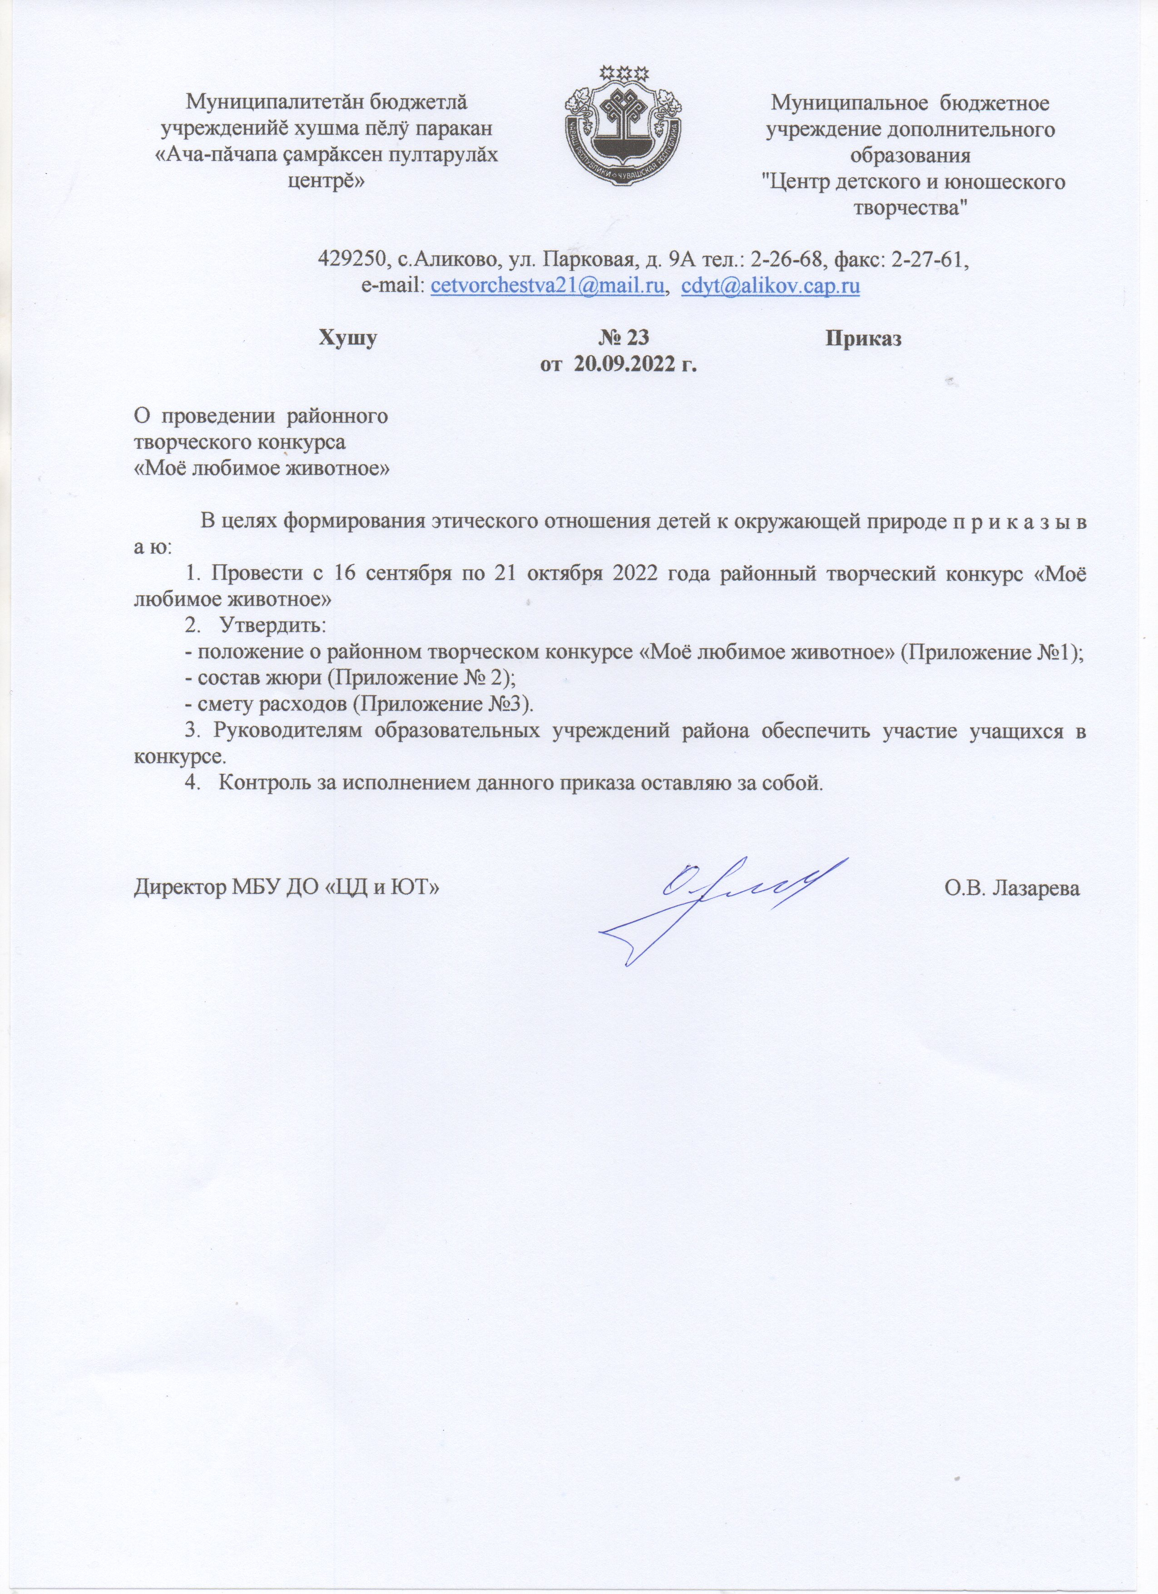

Приложение 1
к приказу МБУ ДО «ЦД и ЮТ»
№ 23 от 20.09.2022 г.

Положение
о районном творческом конкурсе «Моё любимое животное»

1. ОБЩИЕ ПОЛОЖЕНИЯ
Районный творческий конкурс «Моё любимое животное» (далее – Конкурс) посвящен Всемирному дню животных (4 октября). День животных был учрежден на Международном конгрессе сторонников движения в защиту природы, проходившем в 1931 году во Флоренции (Италия), и призван обратить внимание человечества на проблемы остальных обитателей планеты Земля.

2. ЦЕЛЬ И ЗАДАЧИ
Целью Конкурса является формирование этического отношения детей к окружающей природе.
Основными задачами Конкурса являются воспитание у подрастающего поколения любви и чувства ответственности за сохранение многообразия фауны родного края; формирование навыков пропаганды природоохранных идей, развитие творческого потенциала юных защитников природы.

3. ОРГАНИЗАТОРЫ
Организатором Конкурса является МБУ ДО «ЦД и ЮТ» Аликовского района.

4. УЧАСТНИКИ
Дошкольники и обучающиеся 1–6 классов образовательных организаций Чувашской Республики.

5. ПОРЯДОК ПРОВЕДЕНИЯ
Конкурс проводится в сентябре-октябре 2022 года в заочном виде.
Работы принимаются по 20 октября 2022 года по адресу: с. Аликово Аликовского района, ул. Парковая, д. 9а МБУ ДО «ЦД и ЮТ». Телефон для справок: (83535)22668 (Лазарева Олимпиада Владимировна).

6. УСЛОВИЯ ПРОВЕДЕНИЯ
Тема конкурса «Домашние животные».
Конкурс проводится по следующим номинациям:
1) «Забавные домашние животные» - конкурс презентаций. На конкурс принимаются авторские презентации на компакт-дисках, посвященные домашним животным. В конкурсной работе на первом слайде укажите Ф.И.О. участника, район/город, образовательную организацию, класс, название работы, Ф.И.О. руководителя. Размер работы не должен превышать 15 Мегабайт. На компакт-дисках также указать Ф.И.О. участника, район/город, образовательную организацию.
Критерии оценки материалов:
- соответствие теме;
- эргономичность, сочетание цветовой палитры, соотношение текстовой и графической части презентации;
- структура, логичность, последовательность, простота восприятия и усвоения информации;
- практическая значимость, педагогическая ценность и привлекательность представленного материала;
- интерактивность презентации и использование возможностей программы PowerPoint при подаче материала.
Участниками данной номинации являются обучающиеся 5-6 классов.
2) «Мой ласковый и нежный друг» - конкурс фотографий. На конкурс принимаются авторские фотографии в отпечатанном виде, формат А4 (210мм x 297мм) хорошего качества, на которых изображен хозяин со своим домашним питомцем.
Критерии оценивания:
- соответствие теме и подаваемой номинации;
- художественность и оригинальность;
- информативность;
- техническое качество.
Участник конкурса должен наклеить информацию на обратной стороне этикетку: Ф.И.О. участника, район/город, образовательная организация, класс, название работы, Ф.И.О. руководителя. К конкурсу не допускаются фотоколлажи, а также фотографии из интернета не рассматриваются.
Участниками номинации являются дошкольники и младшие школьники (1-4 класс).
Участие в конкурсе бесплатное.
Конкурсные материалы возвращаются в течение 7 рабочих дней со дня опубликования итогов конкурса на официальном сайте МБУ ДО «ЦД и ЮТ».
Оргкомитет оставляет за собой право использовать лучшие работы конкурса для подготовки календарей, плакатов, брошюр, листовок и другой печатной и издательской продукции с сохранением авторства участников конкурса.

7. ПОДВЕДЕНИЕ ИТОГОВ И НАГРАЖДЕНИЕ
Итоги подводятся согласно положению. Победители и призеры районного этапа получают грамоты и дипломы.

Приложение 2
к приказу МБУ ДО «ЦД и ЮТ»
№ 23 от 20.09.2022 г.

Состав жюри
районного творческого конкурса «Моё любимое животное»

1. Лазарева О.В. – директор МБУ ДО «ЦД и ЮТ», председатель;
2. Егорова Т.А. – соц. педагог отдела образования, социального развития, опеки и попечительства, молодежной политики, культуры и спорта администрации Аликовского района;
3. Степанова С.П. – заместитель директора по УВР МАУДО «ДЮСШ «Хелхем» Аликовского района.

